Отчёт по лабораторной работе №4

дисциплина: Математическое моделирование

Тараканов Борис Александрович

Содержание

Цель работы 1

Задание 1

Выполнение лабораторной работы 1

Выводы 4

# Цель работы

Построить фазовый портрет гармонического осциллятора и решенить уравнения гармонического осциллятора.

# Задание

**Вариант 35**  
Задача: Постройте фазовый портрет гармонического осциллятора и решение уравнения гармонического осциллятора для следующих случаев:

1. Колебания гармонического осциллятора без затуханий и без действий внешней силы $x″+7,4x=0$
2. Колебания гармонического осциллятора c затуханием и без действий внешней силы $x″+10,1x'+0,1x=0$
3. Колебания гармонического осциллятора c затуханием и под действием внешней силы $x″+3x'+3,3x=0,2sin(3,5t)$

На интервале t = [0;33] (шаг 0.05) с начальными условиями $x_{0}=0$, $y_{0}=-1$,4

# Выполнение лабораторной работы

**1. Теоритические сведения**

Движение грузика на пружинке, маятника, заряда в электрическом контуре, а также эволюция во времени многих систем в физике, химии, биологии и других науках при определенных предположениях можно описать одним и тем же дифференциальным уравнением, которое в теории колебаний выступает в качестве основной модели. Эта модель называется линейным гармоническим осциллятором. Уравнение свободных колебаний гармонического осциллятора имеет следующий вид: $$x″+2yx'+w_{0}^{2}x=0$$ 
где x – переменная, описывающая состояние системы (смещение грузика, заряд конденсатора и т.д.), y – параметр, характеризующий потери энергии (трение в механической системе, сопротивление в контуре), $w_{0}$– собственная частота колебаний, t – время.  
Предыдущее уравнение - линейное однородное дифференциальное уравнение второго порядка и оно является примером линейной динамической системы.  
При отсутствии потерь в системе ( $y=0$ получаем уравнение консервативного осциллятора энергия колебания которого сохраняется во времени: $x″+w_{0}^{2}x=0$. Для однозначной разрешимости уравнения второго порядка необходимо задать два начальных условия $x(t_{0})=x_{0}$ и $x'(t_{0})=y_{0}$.  
Уравнение второго порядка можно представить в виде системы двух уравнений первого порядка: $x'=y$ и $y'=-w_{0}^{2}x$; и тогда начальные условия примут вид: $x(t_{0})=x_{0}$ и $y(t_{0})=y_{0}$.

**2. Построение графиков**

2.1. Написал программу на python:

import math  
import numpy as np  
from scipy.integrate import odeint  
import matplotlib.pyplot as plt  
x0 = np.array([0, -1.4]) #вектор начальных условий  
  
w1 = 7.4   
g1 = 0.0   
  
w2 = 0.1  
g2 = 10.1  
  
w3 = 3.3  
g3 = 3  
  
t0 = 0  
tmax = 33  
dt = 0.05  
t = np.arange(t0, tmax, dt)  
  
def Y1(x, t):  
 dx1_1 = x[1]  
 dx1_2 = - w1*x[0] - g1*x[1] - 0  
 return dx1_1, dx1_2  
  
def Y2(x, t):  
 dx2_1 = x[1]  
 dx2_2 = - w2*x[0] - g2*x[1] - 0  
 return dx2_1, dx2_2  
  
def Y3(x, t):  
 dx3_1 = x[1]  
 dx3_2 = - w3*x[0] - g3*x[1] - 0.2*math.cos(4*t)  
 return dx3_1, dx3_2  
  
x1 = odeint(Y1, x0, t)  
x2 = odeint(Y2, x0, t)  
x3 = odeint(Y3, x0, t)  
  
y1_1 = x1[:, 0]  
y1_2 = x1[:, 1]  
  
y2_1 = x2[:, 0]  
y2_2 = x2[:, 1]  
  
y3_1 = x3[:, 0]  
y3_2 = x3[:, 1]  
  
plt.plot(y1_1, y1_2)  
plt.grid(axis = 'both')  
  
plt.plot(y2_1, y2_2)  
plt.grid(axis = 'both')  
  
plt.plot(y3_1, y3_2)  
plt.grid(axis = 'both')

Получил следующие графики (см. рис. @fig:001, @fig:002, @fig:003).

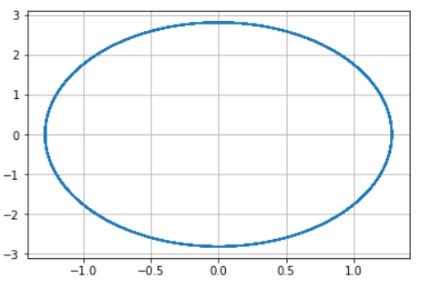

Рис. 1. График для 1 случая

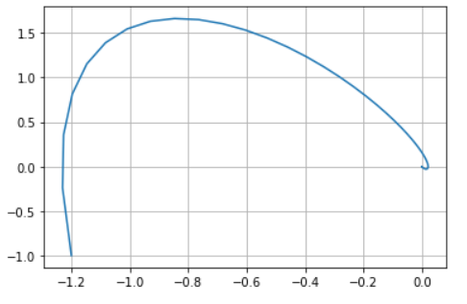

Рис. 2. График для 2 случая

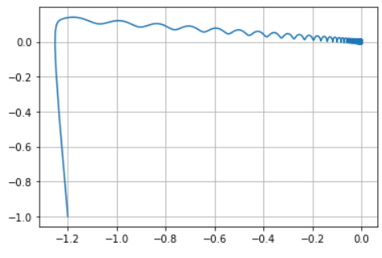

Рис. 3. График для 3 случая

# Выводы

Построил фазовый портрет гармонического осциллятора и решенил уравнения гармонического осциллятора.